

**Universidad Abierta para Adultos**

**Recinto Santiago de los caballeros**

**Nombres:**

Aneurys

Víctor Manuel

Selcio Elisaul

**Apellidos:**

Caraballo Sánchez

Díaz Ureña

Guzmán Tapia

**Matriculas:**

16-5917

14-6916

13-4259

**Asignatura:**

Ingenieria en Software II

**Facilitador:**

Ing. Tomás F. Ramírez, M.A.

**Tema:**

Proyecto final (Insertar registro de una Universidad)

**Proceso de Inscripción de una universidad.**

**El prototipo debe de tener lo siguiente:**

1. Una breve descripción del prototipo.

La trama en la que se desenvuelve el sistema o la situación que pretende mejorar a través de la administración de las distintas informaciones que se producen en una universidad, es a nivel de la reinscripción he inscripción.

Esta es la pantalla principal, por medio de esta pantalla podemos acezar al sistema utilizando el usuario y la contraseña que se nos asignen.

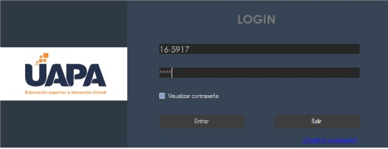

Esta es la imagen de “Menú” en ella podemos encontrar los botones que nos direccionan hacia lo que deseemos realizar.

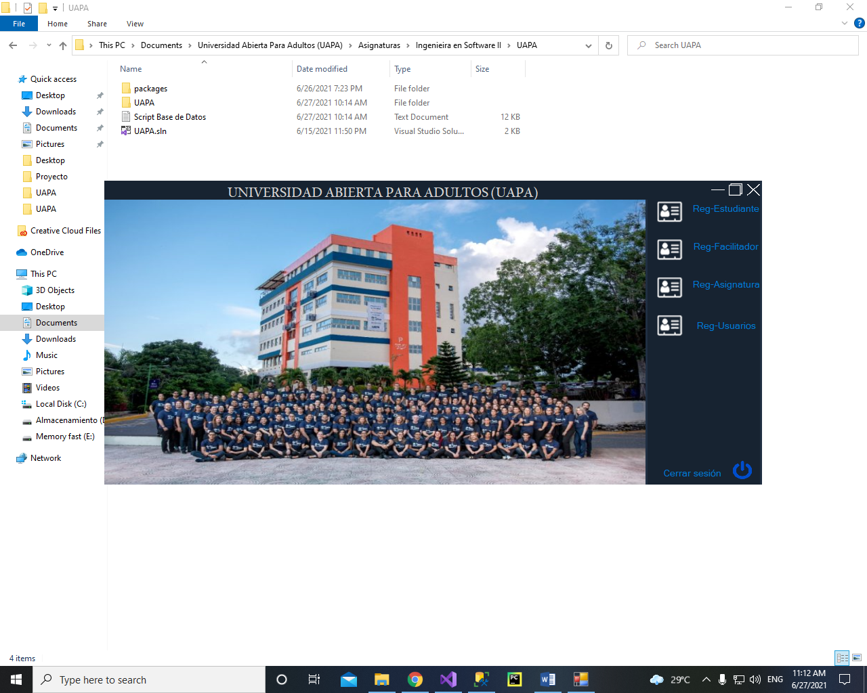

Esta es la imagen de registrar nuevos participante a través de esta interfaz se digita la información para los registros de nuevos registros de participantes.

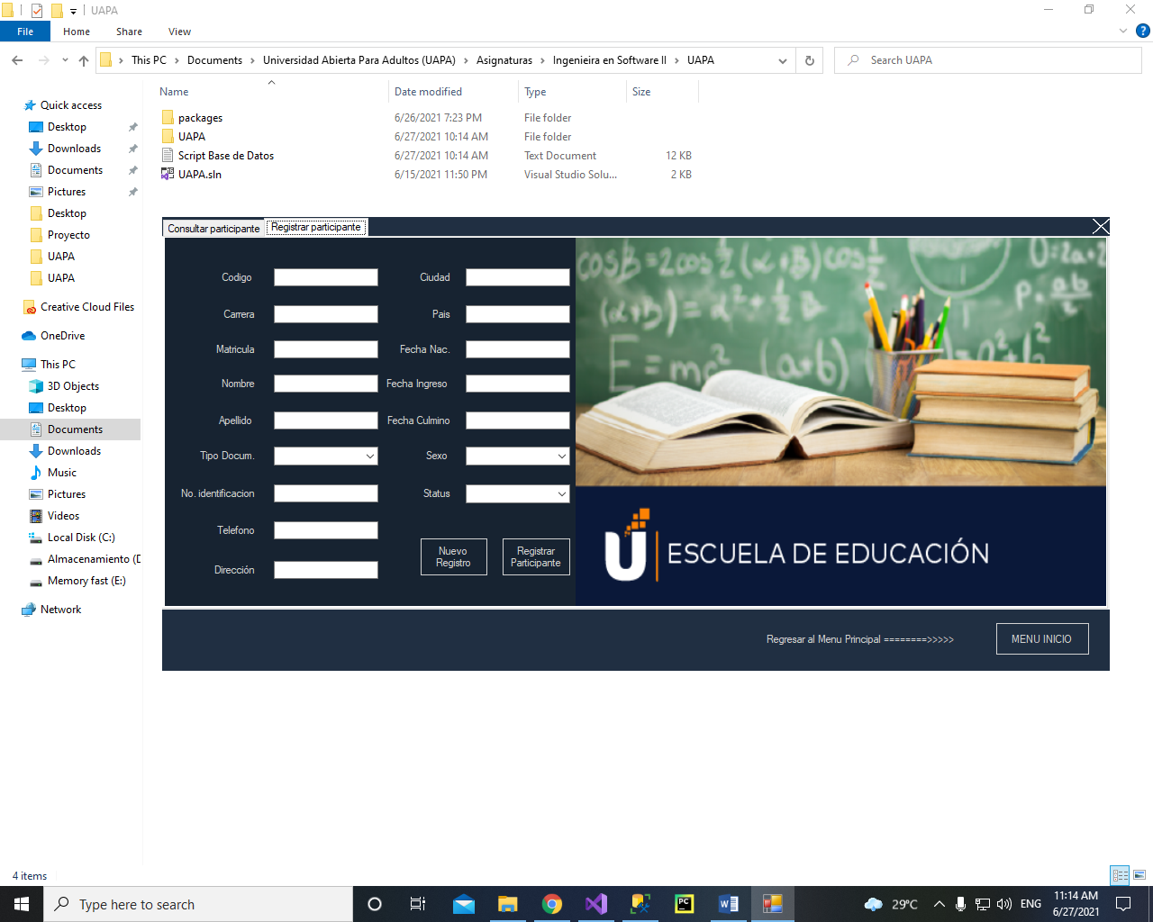

En esta imagen podemos encontrar la interfaz para consultar los participantes que ya se encuentran registrados.

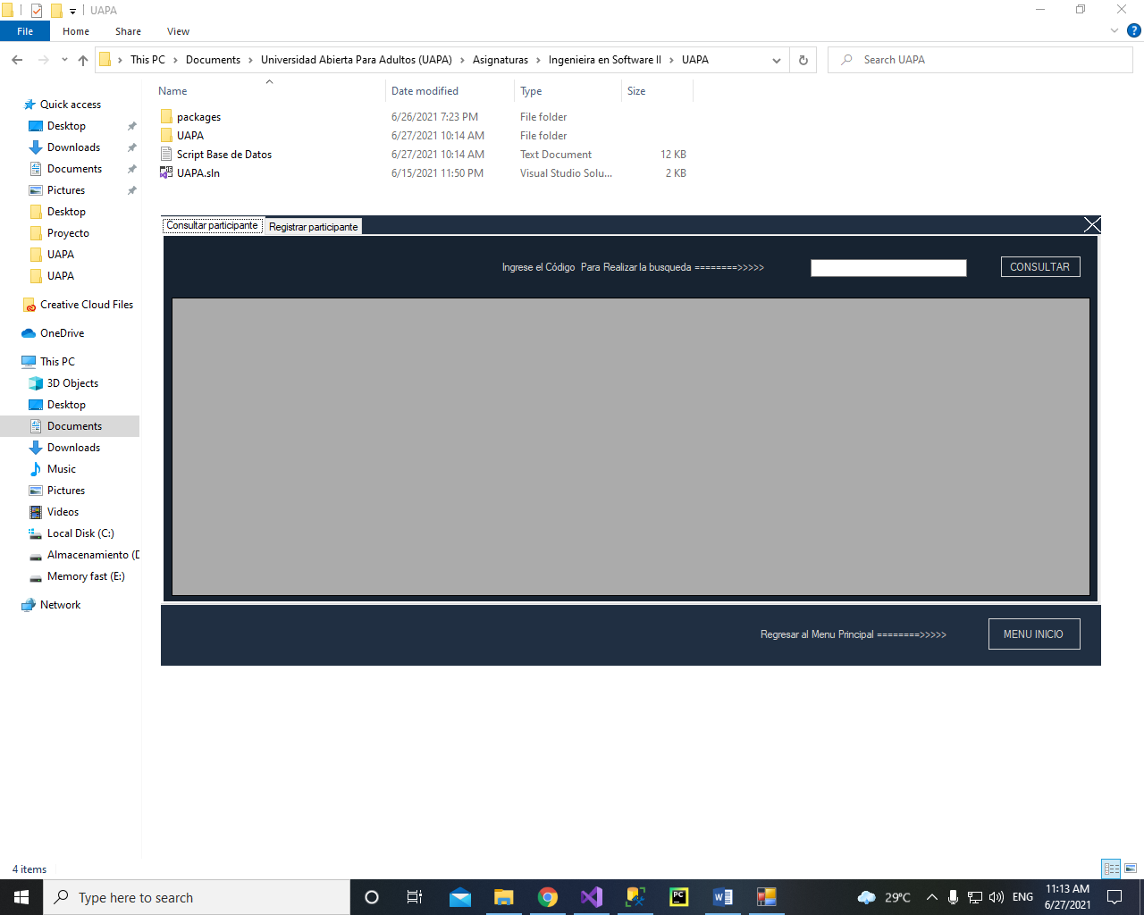

En la siguiente imagen se presenta la interfaz gráfica para registrar facilitadores.

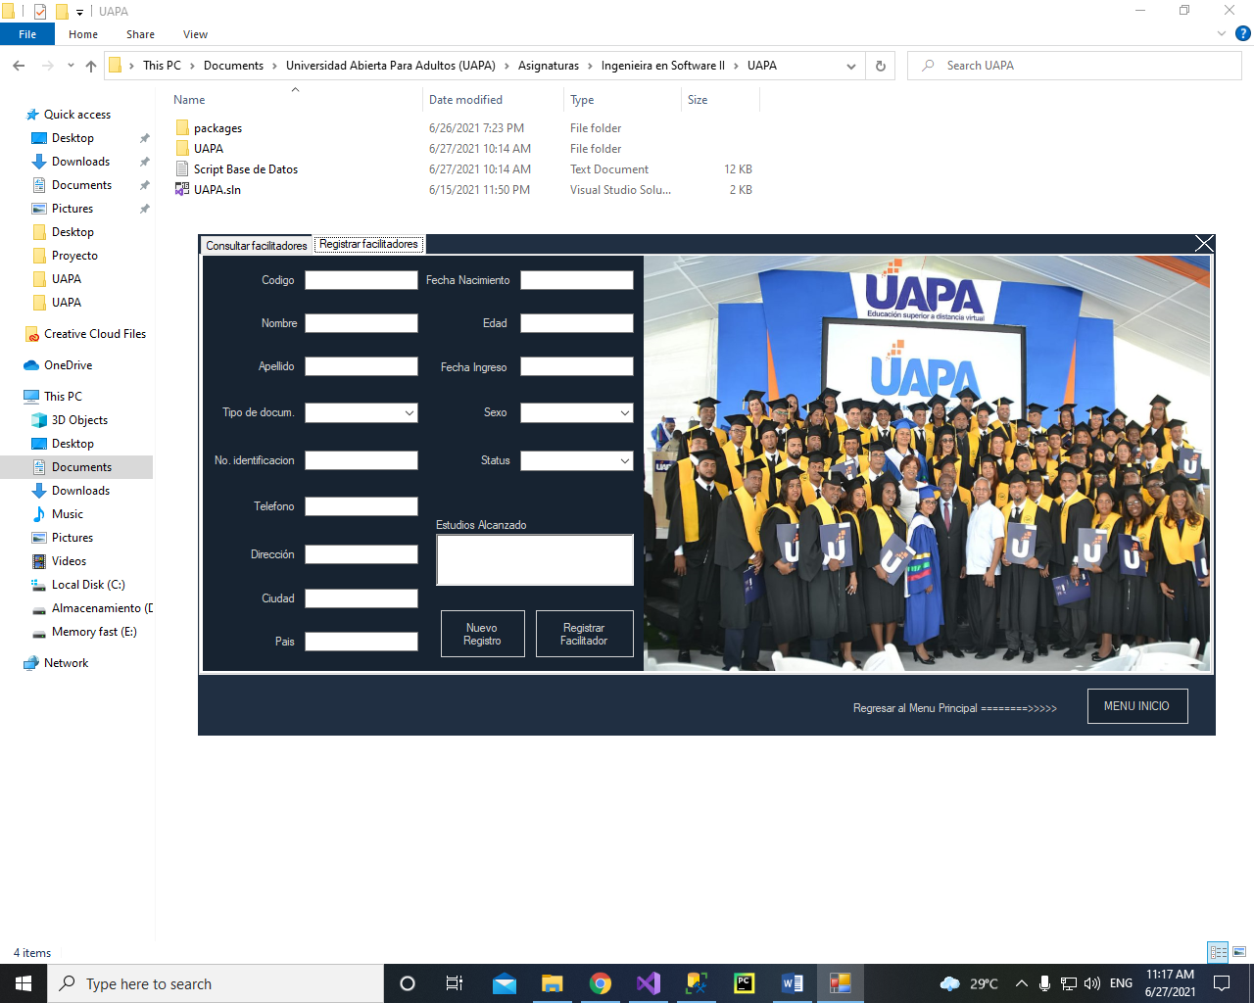

En la imagen que se presenta a continuación se muestra la interfaz para consultar facilitadores

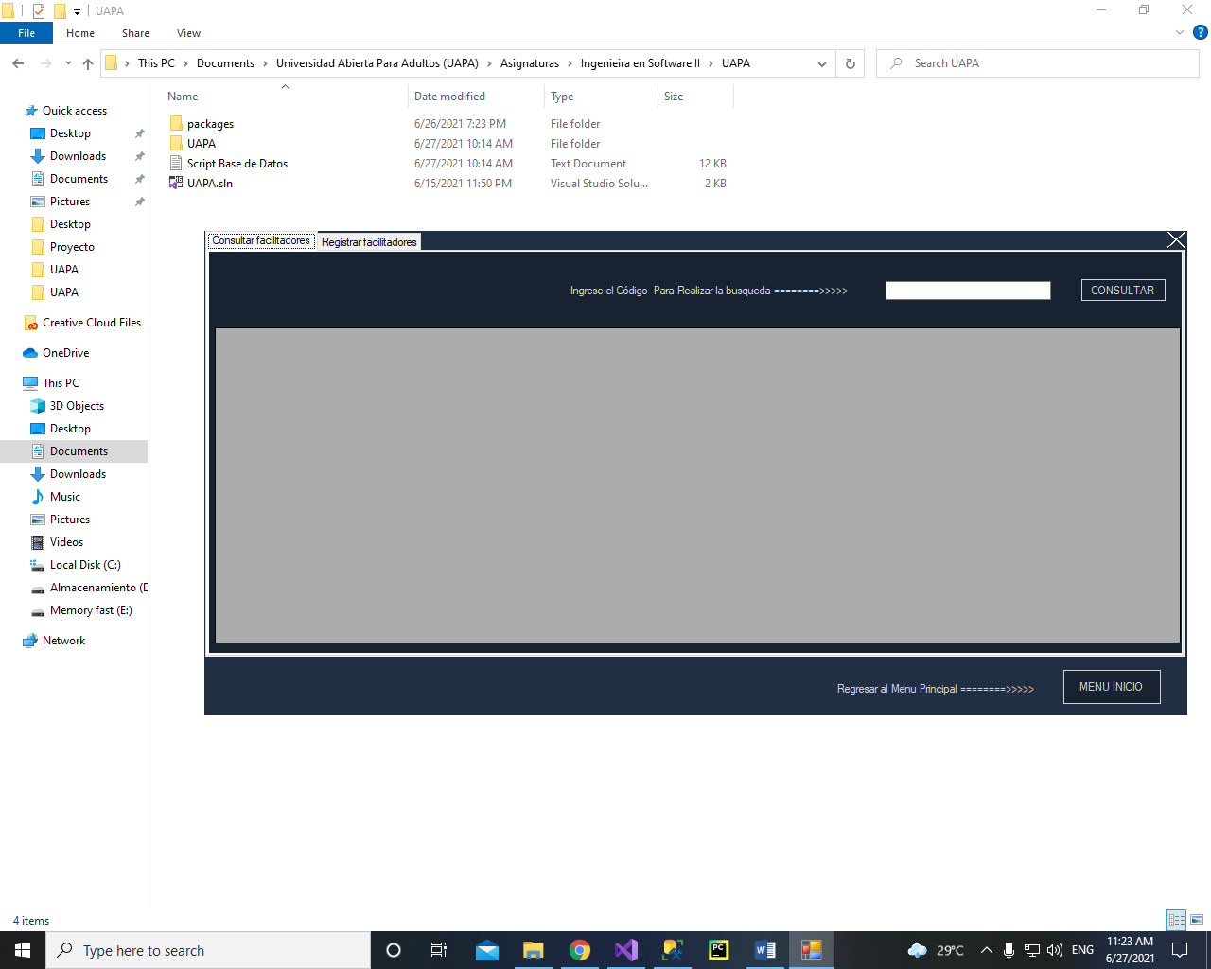

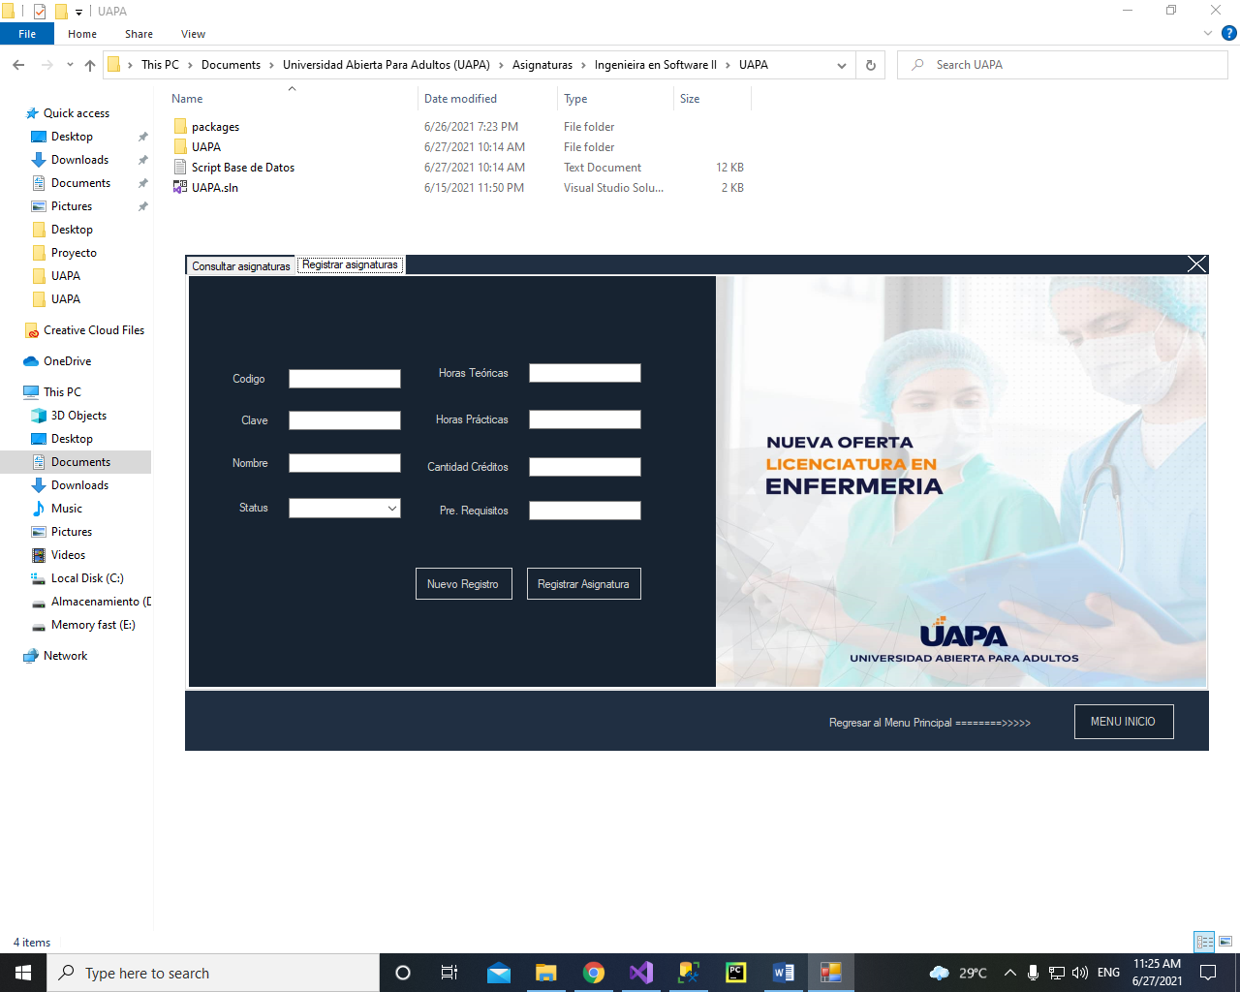La imagen que se muestra a continuación presenta una presenta la interfaz gráfica para registrar asignaturas.

En esta imagen se presenta la interfaz gráfica para la realización de consulta de asignaturas.

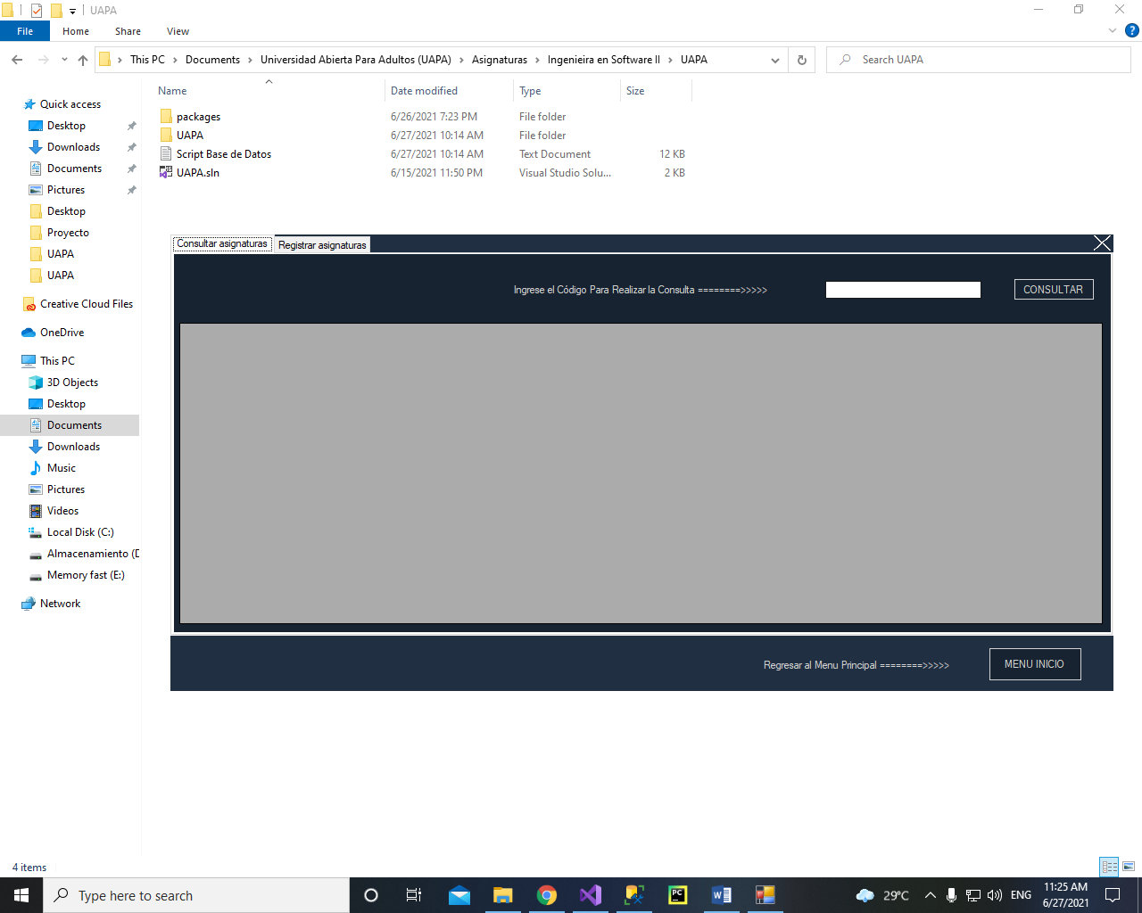

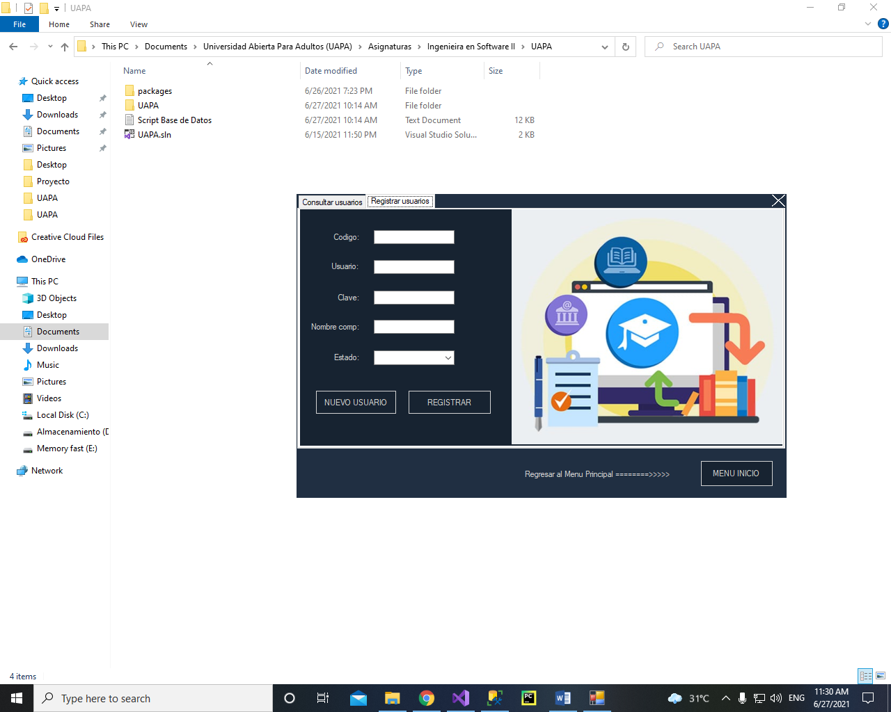La imagen que se muestra a continuación presenta una presenta la interfaz gráfica para registrar los respectivos usuarios que pueden acceder al sistema y permite acceder al “Login” del programa.

En esta imagen se presenta la interfaz gráfica para la realización de consulta de los usuarios registrados en la base de datos.

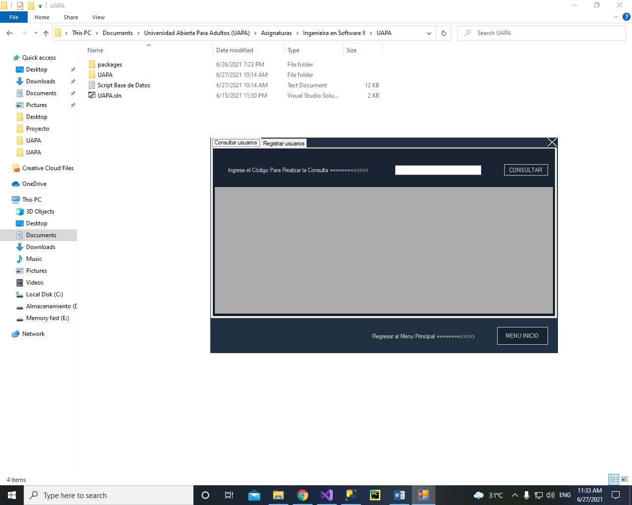

Tablas de usuarios registrados en base de datos SQL Server:

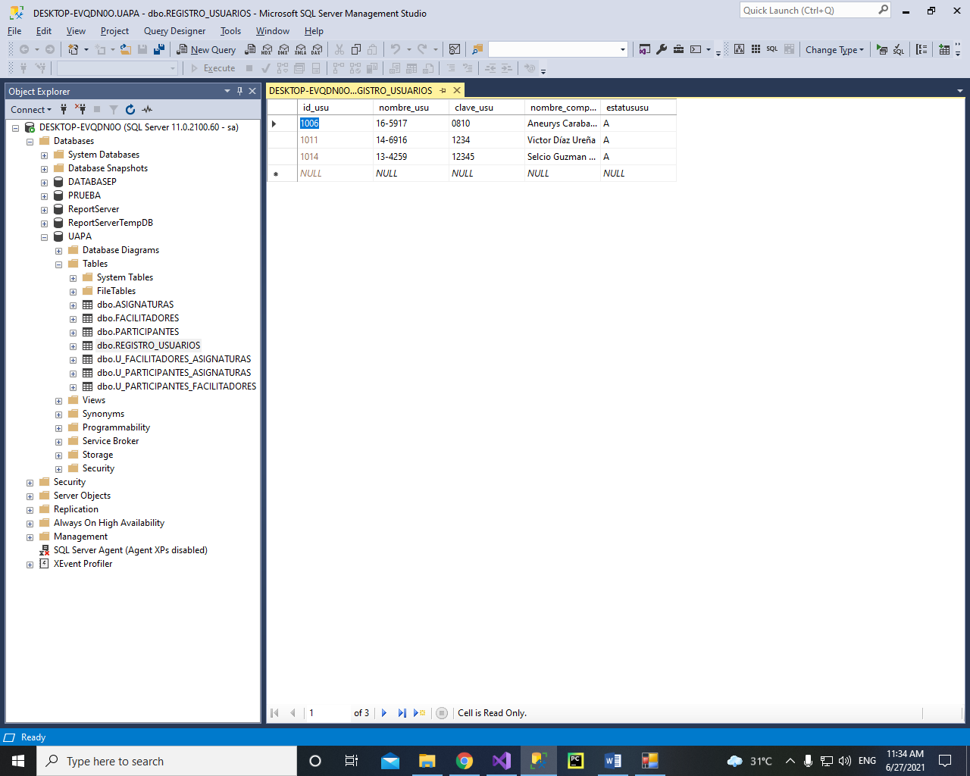

1. Objetivo general.

Proyección universitaria, es un sistema dirigido al proceso universitario de inscripción y reinscripción, organizar de manera específica en cada inscripción o reinscripción cada asignatura quien la va a impartir y quienes la van a cursar.

1. Objetivos específicos.

Con proyección universitaria se dará acceso a los nuevos registros de estudiantes a la universidad “llevando a cabo el matriculado de dicho estudiante” y realizará la selección de asignatura que el estudiante va a cursar en ese cuatrimestre luego de hacer la inscripción. Mediante el sistema también se podrá actualizar cualquier información ya registrada para corregir cualquier dato que se desee corregir y en caso de ser necesario también se puede eliminar dichos datos.

Con este sistema también se podrá tener un registro de los docentes que trabajen en la universidad, registrar nuevos docentes y eliminar aquellos que ya no laboren en la universidad.

El proyecto universitario podrá manejar y administrar los distintos clico de clases o cuatrimestre, mediante el sistema se asignara una fecha de inicio y de cierre a los distintos cuatrimestres, luego dentro de este proceso se organiza cuales docente van a impartir las distintas materias y manejar los distintos estudiantes que inscriban dichas materias.

1. Propósito de elaborar el sistema.

El sistema se elabora para cubrir la demanda de las universidades a la hora de manejar el flujo de información que se genera en los proceso de inscripción y reinscripción registro de nuevos participantes y o facilitadores.

1. Especificar los roles sobre las funciones de cada integrante del grupo.

Selcio Elisaul Guzmán Tapia: Trabajó la parte grafica el diseño (**Front End**)

Aneurys: Trabajó la parte del código (**Back end**)

Víctor Díaz: Trabajó la base de datos. (**Diseño**)

1. Breve descripción de la situación actual del sistema.

El sistema actualmente inserta, actualiza y elimina registros, actualmente cuenta con un 80 % de la estructura que necesita para estar completamente terminado.

1. Requerimientos Funcionales.

El sistema debe registrar y o actualizar los participantes.

El sistema debe registrar y o actualizar los facilitadores.

El sistema debe registrar y o actualizar las materias.

El sistema debe registrar y o actualizar los cuatrimestre.

El sistema debe presentar un mensaje cuando la información registrada de halla registrado correctamente.

El sistema debe emitir una alerta en forma de mensaje que haga referencia de un error en caso de haberlo

El sistema debe de emitir una alerta en forma de mensaje al momento de actualizar alguna información si se ha actualizado de manera correcta.

El sistema debe emitir una alerta en forma de mensaje que haga referencia de un error en caso de haberlo al momento de actualizar.

El sistema debe de hacer consulta de los distintos registros que están albergados en la base de datos.

El sistema debe estar enlazado a la base de datos a través de internet

1. Requerimientos no Funcionales.

El lenguaje de programación debe ser C#.

Debe tener una interfaz gráfica de fácil lectura y agradable para el usuario.

Debe tener buen desenvolvimiento de procesamiento de datos (buena velocidad de procesamiento).

El computador el cual maneje el programa debe de contar con 4gb de memoria RAM como requisito mínimo para el buen funcionamiento del sistema.

Debe de haber acceso a internet para la conexión con la base de datos.

El usuario del sistema debe estar bien orientado sobre la funcionalidad de sistema que hace cada botón y lo que se espera conseguir implementando en sistema.

1. Requerimientos del sistema.
2. **Un pc**
3. **4gb de RAM**
4. **Windows 8 en adelante**
5. **Conexión a internet**
6. **Servidor web**
7. Arquitectura de sistemas a utilizar.

 Patrón de modelo-vista-controlador

Este patrón, también conocido como patrón MVC, divide una aplicación interactiva en 3 partes, como

1. **modelo** — contiene la funcionalidad y los datos básicos
2. **vista** : muestra la información al usuario (se puede definir más de una vista)
3. **controlador** : maneja la entrada del usuario

Esto se hace para separar las representaciones internas de información de las formas en que se presenta y acepta la información del usuario. Desacopla los componentes y permite la reutilización eficiente del código.

## Uso

* Arquitectura para aplicaciones World Wide Web en los principales lenguajes de programación.
* Marcos web como [**Django**](https://en.wikipedia.org/wiki/Django_(web_framework))**y [Rails](https://en.wikipedia.org/wiki/Ruby_on_Rails) .**

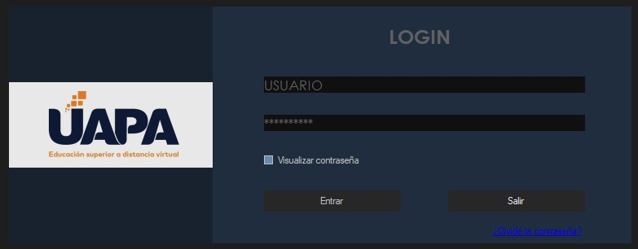**11. Diseño de las diferentes interfaces a utilizar**

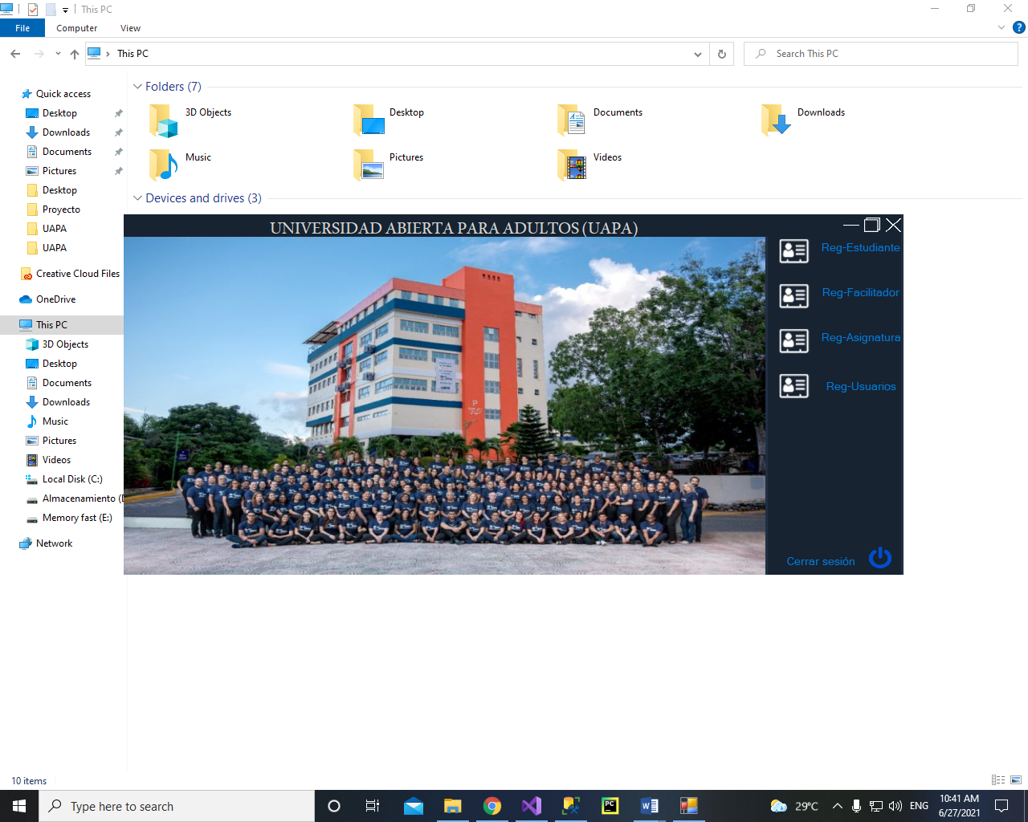









**12. Hacer una planificación de la verificación y validación del software**

Verificación y Validación (V&V): Conjunto de procesos de comprobación y análisis que aseguran que el software que se desarrolla está acorde a su especificación y cumple las necesidades de los clientes.

Objetivos de V&V:

1. Descubrir defectos (para corregirlos)
2. Provocar fallas (una forma de detectar defectos)
3. Revisar los productos (otra forma de detectar defectos)
4. Evaluar la calidad de los productos
5. El probar o revisar el software da una idea de la calidad del mismo

**13. Elaborar caso de uso (Mínimos 4)**

Un caso de uso contiene una descripción textual de todas las maneras que los actores previstos podrían trabajar con el software o el sistema. Los casos de uso no describen ninguna funcionalidad interna (oculta al exterior) del sistema, ni explican cómo se implementará.

|  |  |  |  |  |  |  |  |
| --- | --- | --- | --- | --- | --- | --- | --- |
| ID | Resumen | Prioridad | Nombre del tester | Precondiciones | Datos de Entradas | Pasos | Resultado esperado |
|  | Verificar login | Alta | Selcio Guzman | Usuario logeado correctamente | N/A | 1. Correr el soft 2. Poner usuario 3. Poner pass 4. Sección iniciada | Se muestra en la pantalla visual el login correcto del usuario |
|  | Verificar botón cerrar sección | Alta | Aneurys Caraballo | Cerrar sección del usuario actúa | N/A | 1. Click en cuentas de usuario 2. Click en cerrar sección 3. Click en esta seguro que quiere cerrar sección | Se muestra en la pantalla luego de clickear está seguro que quiere cerrar sección  Opción 1 si  Opción 2  no |
|  | Verificar facilitador | Alta | Víctor Díaz | Que el facilitador pueda realizar algunas funciones | N/A | 1. Click en consultas 2. Hacer consulta de asignaturas a dar 3. Cerrar | Se muestra un listado con las asignaturas del facilitador |
|  | Verificar registro de participante | Alta | Selcio Guzman | Que el usuario pueda registrar al participante | N/A | 1. Click en registrar 2. Que todos los campos estén actos. 3. Terminar registro | Se muestra si el participante fue registrado exitosamente |

**14. Realizar pruebas de caja blanca y pruebas de caja negra. (Mínimo 4)**

**Inicio de sección incorrecto.**

**Prueba caja negra 1**

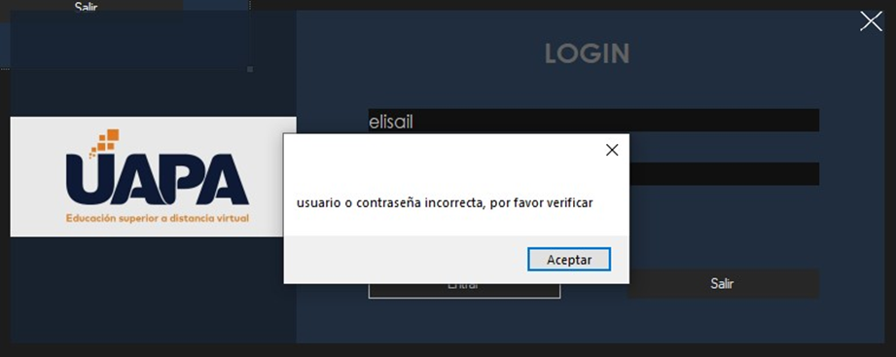

**No puedes dejar campos vacíos**

**Prueba caja negra 2**

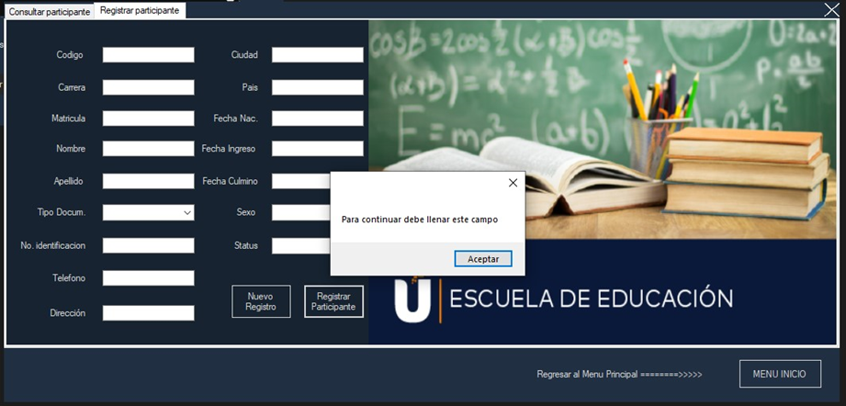

**Inicio de sección correcto**

**Prueba de caja blanca 1**

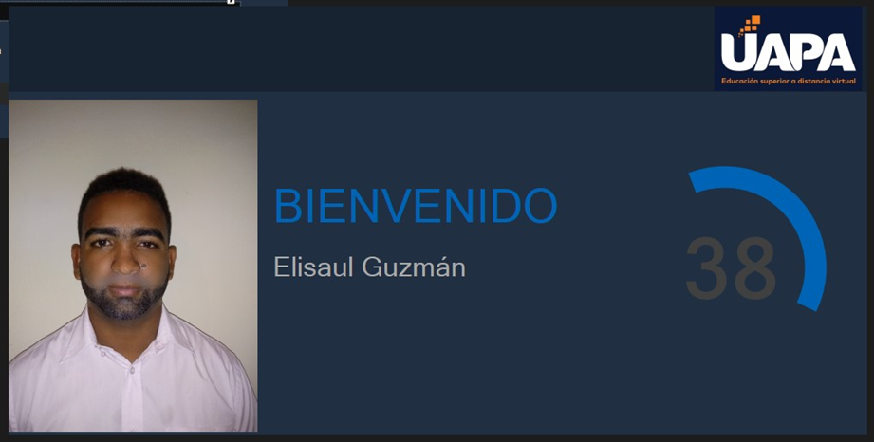

**Registro de asignatura**

**Prueba de caja blanca 2**

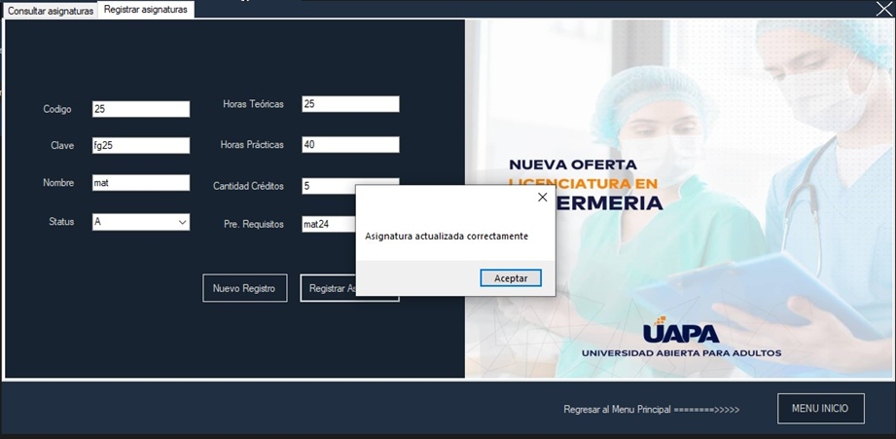

**15. Elaborar una estimación de coste utilizando el PFA.**

**Presupuesto utilizando PFA:**

Resumen de funcionalidades

Inscripción y registro de un sistema virtual Universitario

Buscar (EQ)

Actualizar (EI)

Insertar (EI)

Listar (EO)

Eliminar (EI)

Informes o reportes (EO)

Tablas de BD (ILF)

Obtiene las funciones de introducción de datos y sus respectivas funciones que surten las necesidades de una plataforma universitaria. Como especificación de usos, predominan las siguientes indicaciones:

* Registro de participantes (4 PF)
* Registro de facilitadores (4 PF)
* Registro de asignaturas (4 PF)
* Registro de cuatrimestre-bimestre (4 PF)
* Listado e consulta de registros (5 PF)
* 9 Tablas en base de datos (ILF 90 PF)
* Puntos de función sin ajustar (PFSA): 111

|  |  |
| --- | --- |
| Factor de ajuste | Puntaje |
| Comunicación de Datos | 4 |
| Procesamiento Distribuido | 4 |
| Objetivos de Rendimiento | 4 |
| Configuración del equipamiento | 2 |
| Tasa de transacciones | 4 |
| Entrada de Datos en línea | 6 |
| Interface con el usuario | 4 |
| Actualizaciones en línea | 2 |
| Procesamiento complejo | 1 |
| Reusabilidad del código | 1 |
| Facilidad de implementación | 2 |
| Facilidad de Operación | 1 |
| Instalaciones múltiples | 3 |
| Facilidad de cambios | 4 |
| Factor de ajuste | 42 |

PFA – Puntos de función ajustada:

* PFA = 110 * [0.65 + (0.01 * 42)]
* PFA = 110 * [0.65 + 0.42]
* PFA = 110 * 1.07
* PFA = 117.4 118

|  |  |  |
| --- | --- | --- |
| Lenguaje | Horas PF promedio | Líneas de código por PF |
| C# | 45 | 1,031 |
| SQL Server | 10 | 85 |
| Lenguaje 4ta generación | 8 | 20 |

H/H = PFA * Horas PF promedio

H/H = 118 * 8

H/H = 944 Horas hombre

Definición:

+3 horas diarias de trabajo (lunes a viernes

+5 horas diarias (sábado y domingo)

1 mes = 21 días

944/ 5 = 188,8 días de trabajo (lunes a viernes)

188,8/20 = 9.44 meses para desarrollar el software de lunes a viernes 3 horas, adicional sábados y domingos 5 horas durante 5 días, un total de 25 horas, con 1 trabajador (Estimación de duración del proyecto).

H/H = 944 horas Hombre

Desarrolladores = 3

Horas = 944/3 = 314.6 horas (duración del proyecto en horas)

314.6/5 = 62.92 días de trabajo

39.92/21 = 1.90 meses para desarrollar el software de lunes a viernes 3 horas diarias con 3 desarrolladores (ESTIMACION de duración del proyecto).

**Calculo de presupuesto del proyecto:**

* Sueldo mensual desarrolladores: $400.00
* Otros costos del proyecto: $1.000.00
* Costo = Desarrolladores * Duración meses * sueldos) + Otros costos
* Costo = (3 * 1.90 * 400000) + 1000000 = $3,280.000

**Presentación de login Proyecto Universitario:**

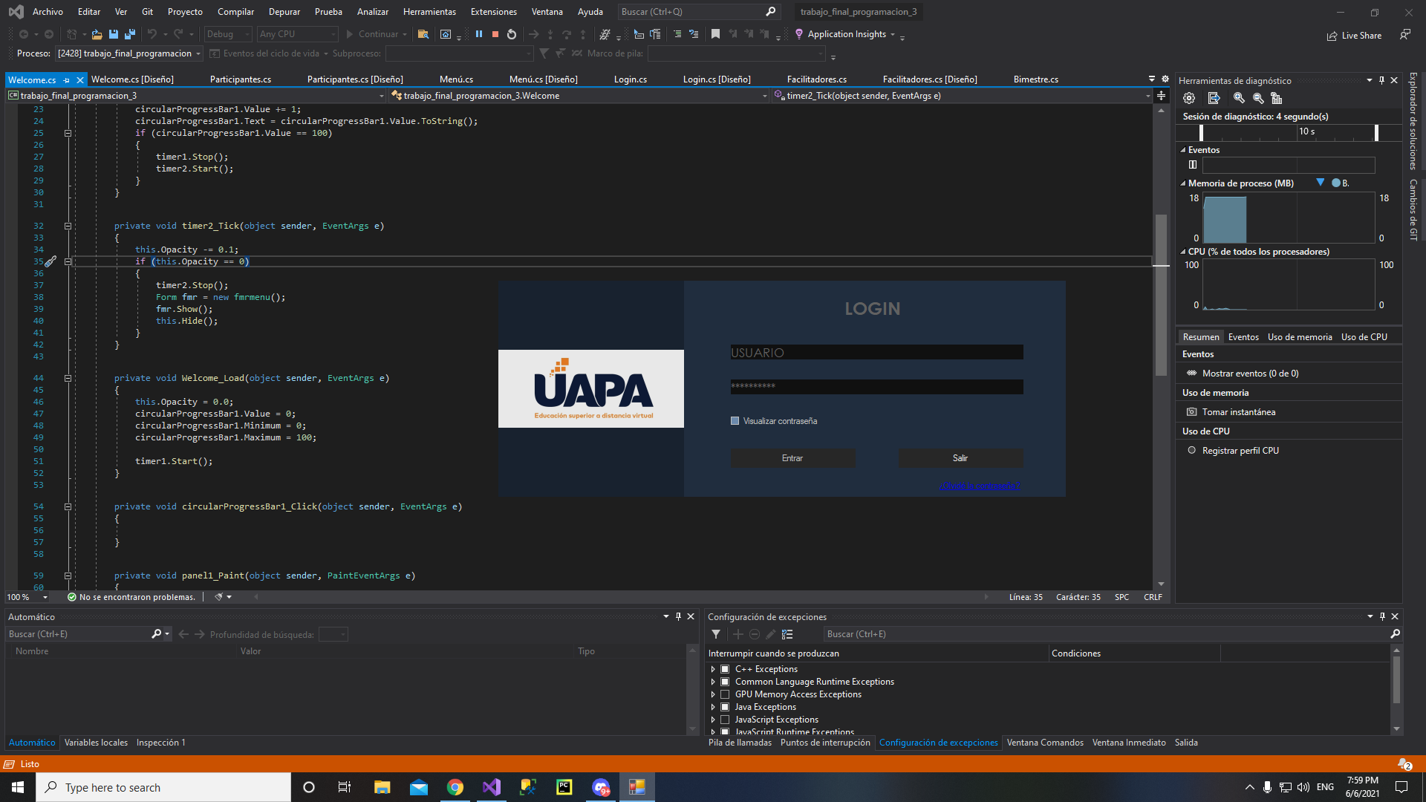

**16. Especificar los límites del sistema**

En la teoría de sistema, el límite (o frontera) de un sistema es una línea (real y/o conceptual) que separa el sistema de su entorno o supra sistema. La frontera de un sistema define qué es lo que pertenece al sistema y qué es lo que no.

En este aspecto podemos decir que el sistema está limitado a uso de la universidad solo para:

1. Registro de participantes
2. Registro de facilitadores
3. Registro de asignatura
4. Consultas de participante
5. Consulta de los facilitadores
6. Preselección de asignatura
7. Entre otros

No implica estos:

1. Nomina
2. Almacén
3. Seguridad
4. Admisiones
5. Entre otras.

**17. Diagrama de clase.**

[**https://lucid.app/lucidchart/invitations/accept/inv_d92db53e-54e3-41c3-80d6-7f54dd949046?viewport_loc=-11%2C-168%2C2144%2C1084%2C0_0**](https://lucid.app/lucidchart/invitations/accept/inv_d92db53e-54e3-41c3-80d6-7f54dd949046?viewport_loc=-11%2C-168%2C2144%2C1084%2C0_0)

**18. Elaborar Casos de usos.**

**Olvido de pass**

|  |  |
| --- | --- |
| Nombre | Juan Rosario |
| Descripción | **Olvido de password** |
| Precondición | **Hacer Click en olvido de contraseña** |
| Secuencia Principal | |  |  | | --- | --- | | **1.** | **Usuario hace Click en olvido de contraseña** | | **2.** | **El sistema pide un email para un reset** | | **3.** | **El sistema manda un email al usuario** | |
| Errores/Alternativa | **No conexión** |
| Postcondición | **Envió de email** |
| Notas | **No** |

**Preselección**

|  |  |
| --- | --- |
| Nombre | Juan Rosario |
| Descripción | **Preselección de asignatura** |
| Precondición | **Hacer Click en preselección de asignatura** |
| Secuencia Principal | |  |  | | --- | --- | | **1.** | **Usuario hace Click en preselección** | | **2.** | **El sistema pide inscribir las asignaturas** | | **3.** | **El sistema agrega las asignatura** | |
| Errores/Alternativa | **No conexión/ entro el otro isp** |
| Postcondición | **Envió de email** |
| Notas | **No** |

**Consultas**

|  |  |
| --- | --- |
| Nombre | Juan Rosario |
| Descripción | **Consulta preselección** |
| Precondición | **Hacer Click en consultar** |
| Secuencia Principal | |  |  | | --- | --- | | **1.** | **Usuario hace Click en consultar** | | **2.** | **El sistema muestra las asignatura seleccionadas** | | **3.** | **El sistema muestra las opciones de algún cambio** | |
| Errores/Alternativa | **No conexión** |
| Postcondición | **Envió de email** |
| Notas | **No** |

**19. Haciendo uso de la herramienta EasyCase realizar un esquema funcional de los**

**procesos principales de su sistema.**

[**https://lucid.app/lucidchart/invitations/accept/inv_96181cef-853f-499d-832c-59d6fa9ab920?viewport_loc=-11%2C-11%2C2144%2C1084%2C0_0**](https://lucid.app/lucidchart/invitations/accept/inv_96181cef-853f-499d-832c-59d6fa9ab920?viewport_loc=-11%2C-11%2C2144%2C1084%2C0_0)

**20. Aplique las siguientes métricas: Medición del software y métricas para la calidad del**

**Software**

**Modelo de calidad de software**

**Métrica de funcionabilidad**

**Métrica de fiabilidad**

**Métrica de usabilidad**

**Métrica de eficiencia**

**Métrica de mantenibilidad**

**Métrica de portabilidad**

**Calidad de uso**

1. **En base a que es un prototipo podemos decir que el software es funcional hasta donde se requiere.**



1. **Ningún prototipado es fiable.**
2. **En faces de pruebas el software es usable**
3. **El código está limpio y no tiene redundancia.**

public void registrarfacilitadores(clase_tipo_datosfc tipos)

{

string strsql = "SP_registrar_facilitadores";

SqlCommand cmd = new SqlCommand(strsql, conexionsql);

conexionsql.Open();

cmd.CommandType = CommandType.StoredProcedure;

cmd.Parameters.AddWithValue("@cod_fac", tipos.cod_fac);

cmd.Parameters.AddWithValue("@nom_fac", tipos.nom_fac);

cmd.Parameters.AddWithValue("@apellido_fac", tipos.apellido_fac);

cmd.Parameters.AddWithValue("@tp_docu_iden_fac", tipos.tp_docu_iden_fac);

cmd.Parameters.AddWithValue("@iden_fac", tipos.iden_fac);

cmd.Parameters.AddWithValue("@telefono_fac", tipos.telefono_fac);

cmd.Parameters.AddWithValue("@direccion_fac", tipos.direccion_fac);

cmd.Parameters.AddWithValue("@ciudad_fac", tipos.ciudad_fac);

cmd.Parameters.AddWithValue("@pais_fac", tipos.pais_fac);

cmd.Parameters.AddWithValue("@sexo_fac", tipos.sexo_fac);

cmd.Parameters.AddWithValue("@estudios_alcanzado", tipos.estudios_alcanzado);

cmd.Parameters.AddWithValue("@fc_naci_fac", tipos.fc_naci_fac);

cmd.Parameters.AddWithValue("@fc_ingre_fac", tipos.fc_ingre_fac);

cmd.Parameters.AddWithValue("@edad_fac", tipos.edad_fac);

cmd.Parameters.AddWithValue("@status_fac", tipos.estatus_fac);

**Conclusión:**

En resumen el diseño y funcionamiento de la integración completa del software “UAPA”, es imprescindiblemente una muestra general de nuestra propia universidad, la cual tiene sus tonalidades en el diseño e estructura, logotipo, metodología, funciones, capacidades. La implementación de dicho software tiene como objetivo básico la introducción, y actualización de registros tanto desde participante como así también de facilitadores.